1. undersøgelse
Anamnese
- Sundhedssamtale (KRAM) med særligt fokus på Rygning, Alkohol og Motion. Henvis direkte videre til rygestop/alkoholrådgivning, hvis borger har en udfordring. Rygestop er lige så vigtigt som gang-træning!
- Find og udlevere informationsbrev og pjece om træning i hvid mappe placeret i glasskabet (Bøger mm).
- Gennemgå CI forløbet, samt hvilken effekt gangtræning har på CI/ blodårerne. (Som hjælp kan det pædagogiske redskab bruges)

Test
- 6 minutters gangtest.
- Gangbåndstest skal helst udføres 20 min efter 6 minutters gangtest. Det er som oftest borgere med højt funktionsniveau, som kan nå dette.
- Så i de fleste tilfælde vil gangbåndtest blive lavet til én opfølgning, hvor borger også introduceres til Icura - særligt modulet skridt om dagen og bevægelse (minutter/timer på en dag.)
- Gangbåndstest: Hvis borger testes med under 3,2 km/t, skal REDCap ikke låses, da borger skal retests indenfor 3x.

Kontraindikationer
Borgere med aktive fodsår(se separat vejledning for fodsår), borgere med kritisk iskæmi. Borger med nedsat gangfunktion i en sådan grad, at de ikke kan udføre træning på gangbånd som beskrevet i protokollen.
Borgere med differentialdiagnoser som forhindrer deltagelse på grund af udtalt åndenød, træthed, smerter el. andet. Det kan f.eks. være:
- Meget svær KOL, Hjerteinsufficiens, Gigtsygdom. Rygproblematikker, der forhindrer udvikling i forløbet, kognitive udfordringer.

Flowdiagram Claudicatio intermittens

1 x individuel opfølgning
Borger tilbydes opfølgningen hvor gangbåndstest udføres (se side 2). Introducer borger til Icura ift. skridt om dagen, alternativt så lån en skridttæller i materialebanken på SC. Nogle borgere vil have brug for en tilvænningsperiode til gangbåndet. Gangbåndstesten kan i de tilfælde foretages indenfor 1.-3. træningssession. Indtil testen er udført går borger med den hastighed/hældning, som borger er tryg ved.

REDCap database | 12 ugers gangtræning | Afsluttende samtale | 6 mdr opfølgning
Få oprettet borger hurtigst muligt i RedCap så borger modtager sit start-spørgeskema. Man kan sagtens oprette borger, gemme, og vende tilbage til yderligere udfyldelse.  Opstart  - CPR, Navn, Fødselsdag, Køn  - Læser og forstår borger dansk  - Har borger adgang til e-boks  - Henvisning; dato, baggrund for henvisning, henvisningssted, type af henvisning  - Visitation til superviseret gangtræning, dato for forventet opstart  - Rygestatus og rygestoptilbud  - 6 min gangtest  - Gangbåndstest:  - Km/t, smertefridistance, og maksimal gangdistance.  Frafald  - Første US: Hvis borger ikke kan/vil deltage i gangtræning, skal borger stadig registreres i REDCap.  - Undervejs i træningsforløbet registreres eventuelle frafald.  Afslutning/ 6 mdr opfølgning  - Resultater af gangtests  - Fremmøde  - Plan for fastholdelse  Rygestop | - Formålet med superviseret gangtræning er, at borger lærer hvordan gangtræning skal udføres i fremtiden. Borger skal lære, at det er vigtigt at gå ud over smerten, og smerten ikke er farlig, for derved over tid at kunne gå længere inden claudicatio smerter opstår.  - Ved opstart er ganghastigheden 3,2 km/t, eller den hastighed som gangbåndstesten er gennemført med. Hældning afhænger af hvornår PWD indtræf under gangbåndstesten. Se side 3 for progression af træning.  - Gangdistance er individuel og borger går så langt som muligt. Fx 5 min. op- og 5 min. nedvarmning + 15 min. gangtræning = 25 min. Målet er at borger kan gå i 50-55 min inkl. pauser og op- og nedvarmning i løbet af træningstimerne.  - Hvis borger undervejs i træningen oplever følgende, bør træningen indstilles, og borger opfordres til at søge læge:  - Hurtig og/eller akut forværring af symptomer relateret til CI  - Ødemer i benene  - Fodsår, som er lokaliseret til områder, som belastes under gang. | - Der følges op på ændringer af rygestop og andre KRAMS faktorer og evt. ny motivation for ændringer  - ICURA-data gennemgås, og borgeren aflever det udlånte udstyr.  - Ny aktivitetsplan med træningsdagbog for fastholdelse af gangfunktion og træning indtil 6 mdr. opfølgning gennemgås.  - Udfør 6 minutters gangtest og gangbåndstest.  - Udfyld Sluttest i REDCap.  - REDCap sender slut-spørgeskema automatisk til borger via e-boks.  - Aftal 6 mdr opfølgning. | - Kommune indkalder borger til fysisk fremmøde.  - Opsamling på ændringer af rygestatus og øvrige KRAMS faktorer.  - Træningsdagbog gennemgås og opsamling på fastholdelse af gangtræning for fremtiden aftales  - Udfør 6 minutters gangtest og gangbåndstest.  - Udfyld 6 mdr.s opfølgning i REDCap.  - Husk borger på at udfylde spørgeskemaet som de modtager i E-boks.

Individuel træning:
Hvis en borger ikke kan deltage på hold, f.eks. grundet arbejde, tilbydes individuelle kontroller, hvor borger i starten lærer hvordan træningen skal varetages, og forsætter så med at træne på egen hånd. Borgeren kan evt drage fordel af at få udleveret et træningsskema, hvor træningen er beskrevet, samt borgen selv kan notere i skemaet.
Borgeren skal stadig oprettes i REDCap, men afkryds i stedet for ”Nej, borger findes ikke egnet til superviseret gangtræning” eller ”Nej, deltagelse er fravalgt af borger selv” og grunden til fravalget. Herefter skal der ikke laves flere registreringer i REDCap. Borger skal ikke tilbydes en 6 mdr. kontrol.
Gangbåndstest
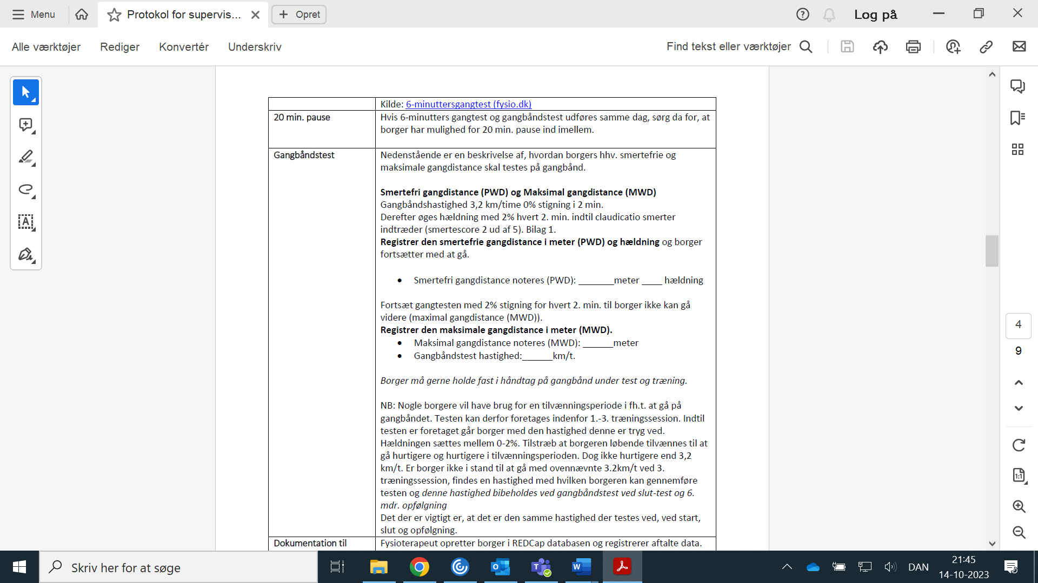

Udførsel og progression af gangtræning
